**FACULDADE DE TECNOLOGIA DA ZONA LESTE**

**ANÁLISE E DESENVOLVIMENTO DE SISTEMAS**

**RAQUEL MARTINS DO NASCIMENTO - 1110481823032**

**ROBSON HENRIQUE FERREIRA - 1110481823026**

**TRABALHO DE GRADUAÇÃO**

**PROJETO LOGIKÓS**

**ORIENTADOR: FABIO PEREIRA DA SILVA**

**SÃO PAULO**

**2021**

**Raquel Martins do Nascimento - 1110481823032**

**Robson Henrique Ferreira - 1110481823026**

**PROJETO DE TRABALHO DE GRADUAÇÃO**

Trabalho apresentado à disciplina de Trabalho de Graduação I do curso de Tecnólogo em Análise e Desenvolvimento de Sistemas da Faculdade de Tecnologia da Zona Leste.

**Orientação:** Fabio Pereira da Silva.

**São Paulo**

**2021**

# 

**ÍNDICE DE IMAGENS**

Figura 1 - Trilha de uma atividade lúdica 9

Figura 2 - Benefícios do uso de ludificação 10

Figura 3 - Pirâmide de desenvolvimento de jogos 11

Figura 4 - Tabela periódica de elementos de jogo 12

Figura 5 - Questionário: Em qual semestre você está? 17

Figura 6 - Questionário: Qual sua faixa etária? 17

Figura 7 - Questionário: Você tem formação em outra área? 18

Figura 8 - Figura 8 - Questionário: Qual(is) sua(s) outra(s) área(s) de formação? 18

Figura 9 - Questionário: Você sente/sentiu alguma dificuldade ao aprender lógica de programação? 19

Figura 10 - Questionário: Qual foi sua maior dificuldade? 19

Figura 11 - Questionário: Você acredita que um jogo interativo desenvolvido exclusivamente para o ensino de Lógica de Programação iria ajudar no aprendizado dessa disciplina? 20

Figura 12 – Caso de uso: Estudante 24

Figura 13 – Caso de uso: Administrador 24

Figura 14 – Arquitetura de diretórios e arquivos 25

Figura 15 – Protótipo Tela Inicial 26

Figura 16 – Protótipo Tela Opções 27

Figura 17 – Protótipo Tela Sobre (Informativa) 27

Figura 18 – Protótipo Tela Entrar 28

Figura 19 – Protótipo Tela Cadastro 28

Figura 20 – Protótipo Tela Seleção Fases 29

Figura 21 – Protótipo Tela Aprendizagem 29

Figura 22 – Protótipo Tela Placar 30

**SUMÁRIO**

RESUMO 5

ABSTRACT 5

1 INTRODUÇÃO 6

2 CONTEXTO SOCIAL: EVASÃO ESCOLAR 7

3 LUDIFICAÇÃO 9

3.1 ELEMENTOS DO JOGO 11

4 METODOLOGIAS ÁGEIS 13

4.1 SCRUM 13

5 VERSIONAMENTO EM EQUIPE 15

5.1 GIT e GITHUB 15

6 PROPOSTA 16

6.1 PRIMEIRO ESTÁGIO 16

6.2 SEGUNDO ESTÁGIO 20

6.3 TERCEIRO ESTÁGIO 21

7 DOCUMENTAÇÃO DO SISTEMA 22

7.1 VISÃO GERAL 22

7.2 REGRAS DE NEGÓCIO 22

7.3 REQUISITOS FUNCIONAIS 23

7.4 REQUISITOS NÃO FUNCIONAIS 23

7.5 DIAGRAMA DE CASOS DE USO 23

7.6 CASOS DE USO TEXTUAIS 24

7.7 ARQUITETURA UNITY 25

7.8 PROTÓTIPO 26

8 CRONOGRAMA 31

9 CONSIDERAÇÕES FINAIS 31

10 REFERÊNCIAS BIBLIOGRÁFICAS 32

11 ANEXOS 36

11.1 TABELA DE RESPOSTAS DO QUESTIONÁRIO DA ETAPA 1 36

# RESUMO

A escrever no final.

Palavras –Chaves:

# ABSTRACT

A escrever no final.

Key-Words

# 1 INTRODUÇÃO

Considerando o contexto atual, cada vez mais conectado, a qualificação e as competências individuais ou conjunto de características (conhecimentos, habilidades e atitudes) possuem um grande destaque e não são restritas às áreas de tecnologia, pois podemos encontrar em notícias, artigos e sites de sobre trabalho e qualificação, onde a busca por soft skills e hard skills se tornaram mais cobiçadas, no livro “Competências, habilidades e currículos de educação profissional: crônicas e reflexões”, de Deisi Deffume e Léa Depresbiteris (2019), foram reunidos artigos sobre esse tópico e de forma cativante e reflexiva que reafirmam sua importância perante a forma como o mundo vêm se desenvolvendo.

Outro fator relacionado está na indústria 4.0 e no mercado de trabalho que englobam grandes desafios, dentre os quais estão: o desenvolvimento dos trabalhadores, o uso de novas tecnologias e o compartilhamento de conhecimento (AIRES, 2017). As verdades presentes no trecho “A verdadeira vantagem competitiva está na capacidade e na velocidade do aprendizado das pessoas nas organizações, logo, a gestão do capital intelectual faz-se necessária”, extraído do artigo “Indústria 4.0: desafios e tendências para a gestão do conhecimento” (IBIDEM) se mostram cada vez mais pertinentes nos dias atuais.

Assim, podemos entender o elo entre o conhecimento que precisamos aprender e a forma com que vamos utilizá-lo no cotidiano, que é propício para a utilização de métodos lúdicos cujo entendimento pode ser captado de várias formas e por múltiplas inteligências, e essas por sua vez canalizadas para outros fins, saindo de um sentido unidimensional, assim como evidencia a pesquisa “As múltiplas faculdades humanas são independentes em graus significativos” (Gardner,1995). O conhecimento e aprendizado permeiam por anos pesquisas cujos objetivos são de buscar novas formas de aprender, ensinar, absorver e compartilhar o saber com as outras pessoas no ambiente acadêmico ou profissional.

# 2 CONTEXTO SOCIAL: EVASÃO ESCOLAR

A evasão escolar universitária, ou seja, quando alunos universitários deixam de frequentar seus cursos, abandonando as matrículas, é hoje um fato preocupante na realidade brasileira, visto as análises apresentadas a seguir.

Desde 2009, dados apontam que as principais causas genéricas para o abandono escolar de nível superior são: trabalho, insatisfação com o curso escolhido, doença grave ou morte e transferência de domicílio (CRAVO, 2012).

Grande parte dos alunos que contribuíram para o aumento no índice de evasão escolar do Ensino Superior aponta o cansaço gerado ao dividir o tempo entre faculdade e trabalho, que ao atingir um ápice faz com que escolham o dinheiro necessário à sobrevivência gerado pelo trabalho ao estudo na faculdade – que opostamente é algo que subtrai o dinheiro do aluno, visto valor das mensalidades, preço dos aluguéis ou passagens (MORAES, 2010).

Alguns autores, como MACHADO (2009), citam ocorrências relacionadas ao mundo do trabalho ou outros fatores externos à Instituição de Ensino Superior como grandes preocupações que levam à evasão escolar, e sugerem abordagens voltadas a políticas públicas de cunho social para que os impactos socioeconômicos em escala individual ou macro na sociedade sejam minimizados.

Porém, a abordagem utilizada nesse trabalho – e mais lógica do ponto de vista correlacional – será descrever e analisar os impactos internos à Instituição de Ensino Superior e como contorná-los nos cursos de tecnologia, principalmente ligados ao processo de ensino-aprendizagem de lógica de programação. Portanto, foi-se realizada análise mais aprofundada sobre artigos que dizem respeito a essa temática específica.

Ao analisar fatores mais individuais, temos que outros dos fatores que podem ocasionar dificuldades no curso e/ou evasão escolar referem-se ao desconhecimento da metodologia do curso, deficiência da educação básica, diferenças entre o ensino básico e o superior a nível de processos de ensino-aprendizagem – que no ensino básico, no Brasil, em geral é focado na memorização, enquanto no Ensino Superior há a necessidade de se utilizar o raciocínio lógico e crítico (PLATT NETO, 2008).

Para esses alunos que tenham dificuldade na interpretação dos conteúdos utilizados no Ensino Superior – como lógica de programação – a universidade deve propor atividades curriculares e extracurriculares, novas metodologias ou mesmo projetos que visem interação entre estudantes como meios de buscar fazer o estudante se sentir parte efetiva do processo de aprendizagem ocorrido na universidade (ANDRIOLA, 2006). Detectamos aqui uma oportunidade de apresentar justamente novas tecnologias como parte importante de uma reforma nas metodologias de ensino tradicionais, como a tecnologia proposta nesse trabalho.

Uma pesquisa realizada por Mello (2013) mostrou que 50% dos alunos de uma universidade de tecnologia do Sul do Brasil que evadiram dos cursos o fizeram no primeiro ano efetivo. Ou seja, o dado corrobora com as análises apresentadas anteriormente por outros autores que sustentam que parte dos alunos sentem dificuldades ao entrarem em contato pela primeira vez com as metodologias do Ensino Superior e os conteúdos mais exigentes de raciocínio crítico.

# 3 LUDIFICAÇÃO

Lúdico – tem sua origem da palavra latina: “ludus” de “ludere” que comtempla todo o terreno do jogo com uma única palavra, mas que possui as mais diversas variações, não limitado a uma atividade ou brincadeira e sim a noção de “jogo” como um fator distinto e fundamental. “Ludus” também abrange: os jogos infantis, a recreação, as competições, as representações litúrgicas e teatrais e os jogos de azar (Huizinga,2000).

Na indústria é usada como termo para designar o uso de elementos de jogos em um produto, serviço ou contexto que não seja um jogo eletrônico ou analógico. De acordo com os autores do site Geekie ([site.geekie.com.br](https://site.geekie.com.br/)), apoiadores de desafios na educação básica no Brasil, a ludificação não é apenas usar jogos prontos ou pontuar atividades, mas sim utilizar elementos dos games para promover o aprendizado dos envolvidos como demonstrados nas figuras 8 e 9.

Figura 1 - Trilha de uma atividade lúdica

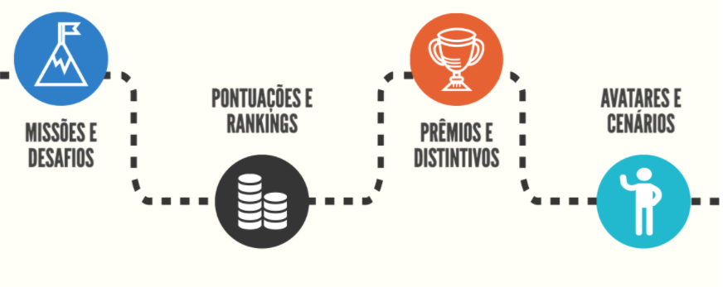

Fonte: LORENZONI, Marcela. Gamificação: o que é e como pode transformar a aprendizagem. Geekie. Disponível em: <https://site.geekie.com.br/blog/gamificacao/> Acesso em: 01/05/2021

Figura 2 - Benefícios do uso de ludificação



Fonte: LORENZONI, Marcela. Gamificação: o que é e como pode transformar a aprendizagem. Geekie. Disponível em: <https://site.geekie.com.br/blog/gamificacao/> Acesso em: 01/05/2021

O envolvimento num jogo é extremamente particular, porém igualmente poderoso para incentivar novas ideias, raciocínios, tentativas e lógica aprendizados – é uma tarefa, um tanto sofisticada e onerosa, que leva o jogador ao sentimento de que algo está “em jogo” dentro dos conceitos: desafio, perigo, competição, cooperação, aposta, etc. algo como a temeridade natural frente ao que você não pode fugir. Tudo isso está muito próximo num jogo e o domínio lúdico pode ser aplicado nos mais diversos contextos (Huizinga,2000).

“Os jogos oferecem a cada indivíduo a oportunidade de vivenciar experiências de aprendizagem personalizadas, em que se possa escolher revisitar o conteúdo ou adotar estratégias distintas em relação a outro colega de trabalho, mas, ainda assim, atingir o mesmo objetivo de aprendizagem. No âmbito mais simples da memorização, a repetição de conteúdos proporcionada pelos jogos pode nos ajudar a lembrar de informações-chave, como: dados sobre produtos, informações relacionadas ao setor, fases relativas a processos, etc.”.

Trecho do livro Jogar para aprender de Sharon Boller e Karl Kapp (2018) que resume de forma muito objetiva os princípios desse projeto.

## 3.1 ELEMENTOS DO JOGO

Existem vários elementos e mecânicas de jogos que são utilizadas na criação e desenvolvimentos de jogos e também podem ser aplicados em outras áreas, a figura 10 - uma adaptação de pirâmide do “For the Win: How Game thinking can revolutionize your business” (Werbach & Hunter, 2012) demonstra componentes (objetos e ação), mecânicas (regras e objetivos) e dinâmicas (identificação e caracterização) como principais aspectos.

Figura 3 - Pirâmide de desenvolvimento de jogos

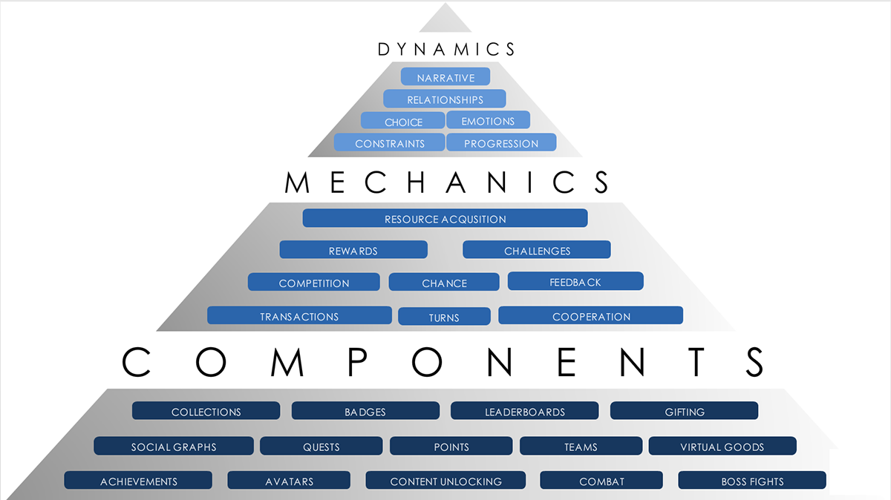

Fonte: OBERLIN, Tim. Gamification. Behance. Disponível em: < https://www.behance.net/gallery/35662235/Gamification> Acesso em: 01/05/2021

Como ainda não é possível definir precisamente quais elementos estão contidos nos jogos, (Neto, 2017) é possível representar casos mais comuns. Existe uma infinidade de combinações que sofrem modificações baseando-se no objetivo principal e secundários do projeto, desejos do público alvo, o tempo de jogo e temática escolhida. Uma exemplificação dessa separação encontra-se na figura 11 que utilizou uma tabela periódica para a organização desses elementos.

Figura 4 - Tabela periódica de elementos de jogo

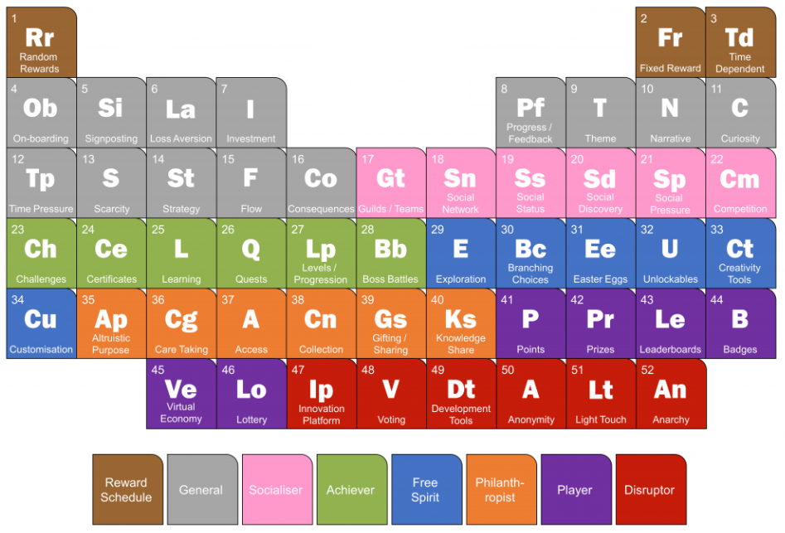

Fonte: GAMEFIED UK. 52 Gamification Mechanics And Elements. Gamefied UK. Disponível em: <https://www.gamified.uk/user-types/gamification-mechanics-elements/> Acesso em: 01/05/2021

# 4 METODOLOGIAS ÁGEIS

O termo “Metodologias Ágeis” refere-se a um conjunto de práticas realizadas em processos de desenvolvimento de softwares que exigem uma velocidade de desenvolvimento e um dinamismo de requisitos maior. Essas metodologias geralmente deixam em segundo plano ferramentas como uma documentação robusta e contratos com clientes, dando mais importância a interações com indivíduos, software executável em menor tempo, colaboração com o cliente e respostas rápidas às mudanças (SOARES, 2004).

Como esse trabalho foi desenvolvido por duas pessoas e houve a necessidade de muitas interações com orientadores e revisores – fatos que acabam gerando mudanças grandes e pequenas ao longo do tempo – percebeu-se uma das metodologias ágeis como um meio de dar vazão a essas mudanças em tempo de alterar e ajustar as ideias e tarefas aqui realizadas. Esse método foi o de nome SCRUM.

## 4.1 SCRUM

Scrum é uma metodologia que nasceu a partir de uma prática dos jogos de Rugby em 1986 nos Estados Unidos da América. O Scrum do Rugby é um processo em que os jogadores do time atuam em bloco para permitir o alcance da meta proposta, havendo muita interação e alinhamento entre os mesmos (VALLERÃO, 2013).

Aplicado ao desenvolvimento de software, o Scrum se apoia em técnicas e elementos que servem para a produção de um sistema flexível em um ambiente de mudanças constantes que possa garantir o sucesso do desenvolvimento de maneira rápida e prática (FADEL, 2010).

Essas ferramentas e elementos presentes no Scrum são:

- Cartões com funcionalidades: chamados de Backlog do Produto, Backlog Selecionado, Backlog do Sprint e Backlog de Impedimentos, esses cartões listam características e funcionalidades do produto a ser desenvolvido, suas prioridades e valores e suas dificuldades. De modo geral, os cartões auxiliam na visualização e controle do que é para a equipe desenvolver, visto que, como dito antes, o Scrum não fomenta uma documentação robusta prévia;

- Papéis e responsabilidades: cada pessoa participante no processo do Scrum deve ter uma responsabilidade e um propósito definido para que o projeto tenha um bom andamento. Esses papéis podem ser de: Cliente, Gerente, Equipe Scrum, Scrum Master (SM), Responsável pelo Produto (PO).

- Entregas contínuas: separadas por períodos chamados Sprints, as entregas ocorrem de modo contínuo a cada Sprint, que pode ser definida em alguma unidade de tempo como uma semana ou em unidade de tarefas concluídas que pode se referir a finalizar uma parte – pequena – do projeto. Essas entregas priorizam um produto executável logo de início para então ir ajustando, melhorando e inserindo funcionalidades até atingir o produto completo solicitado e acordado com o cliente;

- Ampla interação: no Scrum, a comunicação e interação entre a equipe, cliente, SM e PO (e por vezes até outros stakeholders) é essencial para garantir o funcionamento da metodologia. Visto que o ambiente é de mudanças e adaptações constantes, se não houver uma comunicação adequada pode ser que haja um desalinhamento entre o que o cliente espera e o que a equipe está fazendo, ou o que o PO entende que o projeto deva executar e a Equipe entregue diferente. Para organizar e agilizar essa interação foi estabelecido um sistema de reuniões rápidas diárias, semanais e/ou mensais;

- Equipe pequena e funcional: para que seja facilitada a interação entre os participantes e um desenvolvimento menos burocrático, a metodologia sugere equipes com menos de dez pessoas – preferencialmente de cinco a nove pessoas). Se o projeto for grande a ponto de exigir a participação de mais pessoas, deve-se dividir em várias equipes que serão responsáveis por um ponto do projeto.

# 5 VERSIONAMENTO EM EQUIPE

Para complementar a utilização do Scrum como metodologia de desenvolvimento, utilizou-se também o versionamento durante o desenvolvimento tanto do trabalho escrito como do código utilizando a ferramenta Git a partir da plataforma GitHub.

Esse versionamento possibilita a uma equipe trabalhar de forma sempre transparente e fazendo com que as alterações que cada membro da equipe faz não sejam perdidas ou sobrescritas por outro membro que não tinha conhecimento da primeira alteração, evitando, assim, a perda de código e trabalho, problemas com quem fez quais alterações e quando, problemas com retrabalho e problemas com o ambiente em constante mudança de requisitos e ágil (KONNORATE, 2019).

## 5.1 GIT e GITHUB

Desenvolvido por Linus Torvalds (O também criador do Linux), o Git é um sistema de versionamento de arquivos que possibilita o controle total das modificações, exclusões e inserções desses arquivos em repositórios coletivos e/ou individuais em que se está trabalhando uma equipe de desenvolvimento de software ou de qualquer outro tipo de equipe (DIAS, 2016).

Nesse repositório base em que ficam os arquivos desenvolvidos pela equipe é permitido observar todas as alterações que ocorrem, quem fez as alterações, quando fez as alterações, restaurar versões passadas em caso de erro ou acidentes (MARQUES, 2019). Também, o Git é um sistema distribuído, possibilitando que não tenha que depender de um servidor centralizado (BUIS, 2018).

Já o GitHub é uma plataforma que facilita a utilização do Git para versionamento de arquivos e também permite aos desenvolvedores encontrar outros desenvolvedores e analisar e observar o que estão executando em seus trabalhos Open Source, já que conta também com uma rede social – considerada a maior rede social do mundo para desenvolvedores (MARQUES, 2019).

# 6 PROPOSTA

Este projeto se dispõe ao desenvolvimento de um protótipo (MVP – Mínimo Produto Viável) com o intuito de auxiliar o processo de aprendizagem da matéria de lógica de programação para universitários, usando referências do conteúdo ministrado, preferencialmente, nas aulas do curso de Análise e Desenvolvimento de Sistemas da Fatec Zona Leste. Em suma, teremos exercícios lúdicos e técnicas de ludificação cujas abordagens são amigáveis e intuitivas. Esta é uma proposta defendida por muitos pesquisadores e especialistas nas áreas de inovação e metodologias ativas, mas pouco utilizada em ambientes acadêmicos como citado no livro “Aula em Jogo: Descomplicando a gamificação para educadores” do Tiago Eugenio (2020).

## 6.1 PRIMEIRO ESTÁGIO

Para iniciar houve o levantamento bibliográfico para embasamento teórico sobre os tópicos que colaboram e enriquecem objetivo desse projeto, contendo referências mais consolidadas do valor entregue. Entre os assuntos temos:

* Aprendizado
* Taxinomia de Bloom
* Ludificação
* Múltiplas Inteligências
* Competências
* Lógica de Programação

Após a pesquisa, foi realizada uma revisão analítica dos trabalhos encontrados, extraindo e discutindo os pontos de maior relevância para enfim apresentar coerência no desenvolvimento e execução desse trabalho. As imagens seguintes mostram os resultados de uma pesquisa de interesse realizada com os alunos do curso de Analise e Desenvolvimento de Sistemas das faculdades Fatec Zona Leste e Fatec São Paulo entre os meses de Fevereiro e Abril de 2021 (em anexo, segue também uma tabela com maiores detalhes de todas as respostas da pesquisa).

Figura 5 - Questionário: Em qual semestre você está?

Fonte: Google Forms Personalizado

Figura 6 - Questionário: Qual sua faixa etária?

Fonte: Google Forms Personalizado

Figura 7 - Questionário: Você tem formação em outra área?

Fonte: Google Forms Personalizado

Figura 8 - Figura 8 - Questionário: Qual(is) sua(s) outra(s) área(s) de formação?

Fonte: Excel Gráfico Personalizado

Figura 9 - Questionário: Você sente/sentiu alguma dificuldade ao aprender lógica de programação?

Fonte: Google Forms Personalizado

Figura 10 - Questionário: Qual foi sua maior dificuldade?

Fonte: Google Forms Personalizado

Figura 11 - Questionário: Você acredita que um jogo interativo desenvolvido exclusivamente para o ensino de Lógica de Programação iria ajudar no aprendizado dessa disciplina?

Fonte: Google Forms Personalizado

## 6.2 SEGUNDO ESTÁGIO

Desenvolvimento do MVP para computadores adotando a ideia do aprendizado lúdico. Será apresentado como um pequeno jogo juntamente com os artefatos de desenvolvimento para software como: requisitos, regras de negócio, protótipos e diagramas. Os exemplos de códigos utilizados nos exercícios seguem o padrão “JAVA Code Conventions” para fins de uma melhor compreensão visual.

Utilizando os dados do levantamento, encontramos uma abordagem mais dinâmica de exercícios com múltiplas respostas para uma mesma pergunta, pois não há uma única maneira de chegar num resultado e para mesclar o aprendizado os exercícios são baseados nos exemplos práticos em sala.

Todo o detalhamento do segundo estágio está divulgado na sessão de Documentação do Sistema, incluindo: técnicas, mecânicas, controles, banco de dados e as informações que serão recolhidas para medir os resultados do projeto mediante ao cadastro do usuário no sistema, não haverá uso de dados sensíveis.

## 6.3 TERCEIRO ESTÁGIO

Serão realizadas a divulgação e coleta de resultados da plataforma desenvolvida. Essa divulgação será feita para os alunos do primeiro ano do curso de Tecnólogo em Análise e Desenvolvimento de Sistemas da FATEC-ZL e esses resultados serão divulgados com os discentes e docentes participantes. Por fim, haverá a análise para estabelecer o impacto da plataforma no processo de ensino-aprendizagem dos estudantes.

# 7 DOCUMENTAÇÃO DO SISTEMA

A seguir, toda a documentação do pré-desenvolvimento do sistema.

## 7.1 VISÃO GERAL

A ideia durante a execução desse projeto de TCC deverá auxiliar a responder um dos questionamentos desse trabalho: técnicas de ludificação melhoram o desempenho do aprendizado em lógica de programação?

Para tanto, criou-se um sistema inspirado em *Escape Room*, um jogo onde você precisa resolver alguns desafios para sair da sala e avançar com as suas “chaves” para o enigma seguindo o conceito do *Campo Minado*, o clássico jogo nativo do Windows que conta com uma mecânica simples, porém que já demanda um certo exercício de lógica para jogá-lo, pois ele te dá pistas de como evitar uma bomba.

Em resumo, haverá questionamentos distintos em cada fase do jogo, na qual o estudante terá que pensar na resposta lógica e ir escolhendo os valores que estarão dispostos na tela, em que cada clique poderá: explodir uma bomba – para respostas erradas, marcar com uma pontuação alta com a resposta correta, ou dar um pontuação levemente descontada em respostas aproximadas – lembrando que elas são corretas mas não o caminho mais eficiente para o problema – gerando um score por fase para no final ir liberando mais fases e tópicos novos para se aprimorar.

## 7.2 REGRAS DE NEGÓCIO

* RN1: Não é possível acessar as fases do jogo sem realizar o cadastro
* RN2: Acesso a estatísticas pessoais após o acesso a ferramenta
* RN3: Administradores tem acesso a um relatório geral das estatísticas
* RN4: Três opções de dificuldades, a cada avanço a quantidade de respostas/caminhos validos diminui
* RN5: Apenas o administrador pode estipular o tempo máximo para concluir cada fase e dificuldade
* RN6: Possibilidade de responder um questionário sobre a experiência a qualquer momento e enviar para o banco de dados
* RN7: O jogador só pode avançar no mesmo tópico se passar pela fase anterior, após liberada ele pode acessar a qualquer momento

## 7.3 REQUISITOS FUNCIONAIS

● RF1: Processar visualização de estatísticas pessoais do usuário;

● RF2: Processar visualização de estatísticas gerais;

● RF3: Configurar diferentes ambientes para usuário sem login e com login.

● RF3: Exibir fases diferentes para leveis e dificuldades diferentes;

● RF5: Ordenar aleatoriamente as respostas das questões, a cada vez que o usuário entrar no jogo;

● RF6: Exportar dados do usuário – e sua evolução – para um banco de dados externo.

## 7.4 REQUISITOS NÃO FUNCIONAIS

● RNF1: A linguagem predominante a ser utilizada será o C#, com complementações em javascript;

● RNF2: Será utilizado o banco de dados FireBase;

● RNF3: Para a ambientação gráfica e configuração de jogabilidade será utilizado o Unity;

● RNF4: O jogo será responsivo a celular e desktop;

## 7.5 DIAGRAMA DE CASOS DE USO

Abaixo estão os diagramas de casos de uso para os dois atores.

Figura 12 – Caso de uso: Estudante

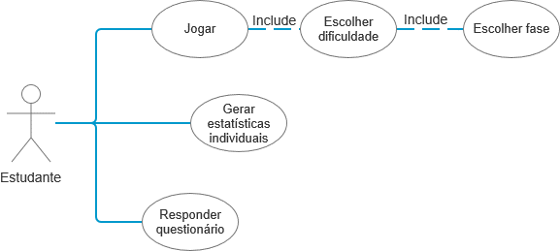

Figura 13 – Caso de uso: Administrador

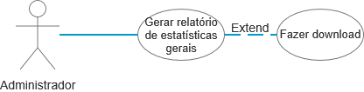

## 7.6 CASOS DE USO TEXTUAIS

Abaixo estão os casos de uso textuais.

|  |
| --- |
| **Caso de uso:** Jogar |
| **Visão Geral:** O estudante clica no botão para iniciar jogo, é obrigado a escolher a dificuldade e a fase que deseja. Então, joga. |

|  |
| --- |
| **Caso de uso:** Gerar estatísticas individuais |
| **Visão Geral:** O estudante clica para gerar estatísticas individuais, aguarda o carregamento das informações na tela e as visualiza. |

|  |
| --- |
| **Caso de uso:** Responder Questionário |
| **Visão Geral:** Após testar os recursos do jogo, o estudante clica para responder questionário, responde e o envia a partir de um botão. |

|  |
| --- |
| **Caso de uso:** Gerar relatório de estatísticas gerais |
| **Visão Geral:** O administrador clica para gerar relatório de estatísticas gerais, o visualiza e pode fazer o download. |

## 7.7 ARQUITETURA UNITY

Figura 14 – Arquitetura de diretórios e arquivos

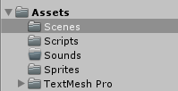

Fonte: Projeto em desenvolvimento no Unity.

A engine da Unity possui um diretório chamado Assets que armazena tudo que será utilizado para o desenvolvimento do jogo, para organizamos todos os insumos desenvolvidos, os arquivos foram separados em pastas que seguem o padrão MVC (Model-View-Controller) de arquitetura de software:

* + **Scenes**: armazena cada fase ou tela utilizada no aplicativo correspondente a camada de interação com o usuário a VIEW do MVC.
  + **Scripts** armazena scripts em c# utilizadas para cada evento ou ação representa os CONTROLER no modelo MVC
  + **Sounds** armazena todos os sons e audios do jogo para a trilha sonora, efeitos, notificações e respostas ao jogodor durante a fase
  + **Sprits** armazena todas as imagens, fundos, texturas e modelos utilizados nas fases semelhante ao MODEL do modelo MVC
  + **TextMesh** Pro armazena fontes e configurações de texto para uma melhor leitura

## 7.8 PROTÓTIPO

Figura 15 – Protótipo Tela Inicial

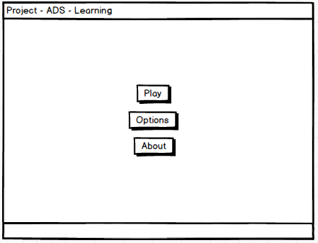

Figura 16 – Protótipo Tela Opções

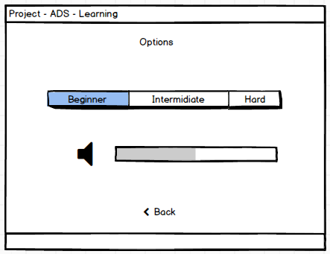

Figura 17 – Protótipo Tela Sobre (Informativa)

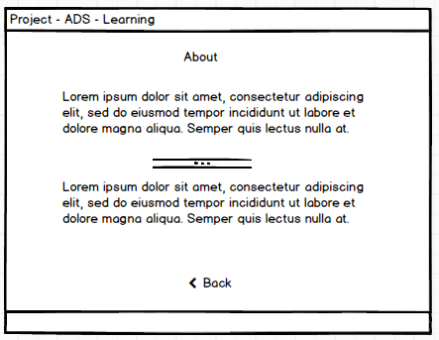

Figura 18 – Protótipo Tela Entrar

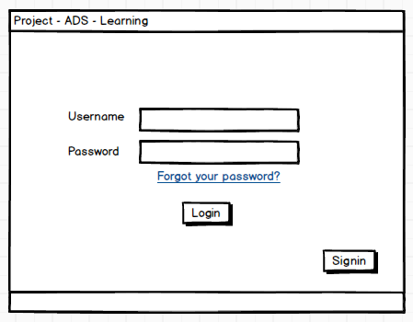

Figura 19 – Protótipo Tela Cadastro

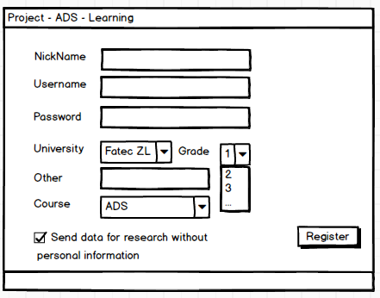

Figura 20 – Protótipo Tela Seleção Fases

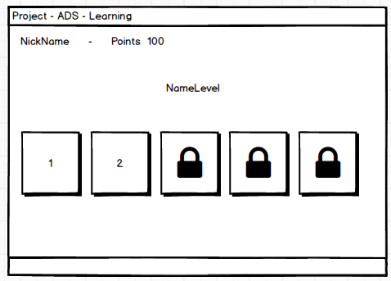

Figura 21 – Protótipo Tela Aprendizagem

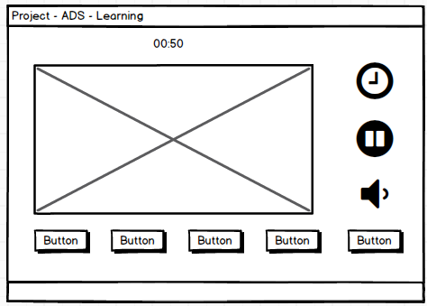

Figura 22 – Protótipo Tela Placar

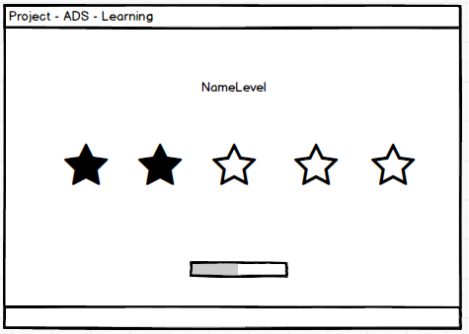

# 8 CRONOGRAMA

A seguir, consta o Cronograma utilizado no projeto:

|  |  |  |  |
| --- | --- | --- | --- |
| **ATIVIDADE** | **INÍCIO** | **DURAÇÃO** | **FIM** |
| Desenvolvimento | 01/05/2021 | 20 | 27/05/2021 |
| Testes de sistema | 28/08/2021 | 3 | 01/06/2021 |
| Divulgação e coleta de dados | 01/06/2021 | 10 | 14/06/2021 |
| Análise de resultados e documentação | 15/06/2021 | 8 | 24/06/2021 |

# 9 DISCUSSÃO E CONSIDERAÇÕES PARCIAIS

Considerando que as conclusões ‘Finais’ serão apenas ao fim do projeto, se vê necessidade de inserir algumas conclusões parciais sobre o mesmo.

O primeiro estágio trouxe bons resultados, a partir de 150 respostas ao questionário que foi distribuído para os alunos de Tecnólogo em Análise e Desenvolvimento de Sistemas. A partir destas respostas pôde-se levantar que uma boa porcentagem de alunos desse curso têm ou tiveram alguma dificuldade no aprendizado de lógica de programação, mostrando que, apesar de os métodos mais tradicionais de ensino proporcionarem bons resultados, é possível que melhorias sejam feitas no processo de ensino-aprendizagem visando atingir um grau ainda maior de aproveitamento.

Ainda a partir dos resultados do primeiro estágio, vê-se a necessidade de um foco maior para alguns temas de Lógica de Programação no desenvolvimento do jogo proposto, como Arrays (em que 44% dos alunos com dificuldade disseram ser o tema mais difícil) e Funções (em que 18,6% dos alunos com dificuldade disseram ser o tema mais difícil). Sendo assim, o planejamento para o desenvolvimento do jogo ganhou um Norte no que diz respeito a temas iniciais abordados e onde focar maior esforço de trabalho.

Para finalizar a análise do primeiro estágio, tem-se que 93,3% dos entrevistados responderam que um jogo interativo desenvolvido exclusivamente para o ensino de lógica de programação iria ajudar no aprendizado dessa disciplina, viabilizando o projeto ao considerar sua necessidade para esse público-alvo (estudantes de Análise e Desenvolvimento de Sistemas).

O segundo estágio está em desenvolvimento, onde tem-se até o momento uma estruturação inicial dos códigos do jogo, ideias de fases e interações sendo propostas e programação no ambiente selecionado.

Já o terceiro estágio encontra-se em backlog, aguardando a finalização do segundo estágio para ser iniciada.

# 10 REFERÊNCIAS BIBLIOGRÁFICAS

AIRES, Regina; MOREIRA, Fernanda; FREIRE Patrícia. INDÚSTRIA 4.0: DESAFIOS E TENDÊNCIAS PARA A GESTÃO DO CONHECIMENTO. In SUCEG (Seminário Universidades Corporativas e Escolas de Governo) Industria 4.0: Desafios e Tendências para a gestão do Conhecimento, 2017. Disponível em: <https://anais.suceg.ufsc.br/index.php/suceg/article/view/49/17> Acesso em: 25/04/2021.

ANDRIOLA, W.B.; ANDRIOLA, C. G.; MOURA, C. P. Opiniões de docentes e de coordenadores acerca do fenômeno da evasão discente dos cursos de graduação da Universidade Federal do Ceará (UFC). Ensaio: avaliação politicas públicas Educacionais. Rio de Janeiro, v 14, n 52, p 365-382. 2006.

BOLLER, Sharon; KAPP, Karl. Jogar para aprender. Editora DVS, 2018

BUIS, JUAN. The impact of Git on software development. Codacy Blog. 2018. Disponível em: <https://www.codacy.com/blog/the-impact-of-git-on-software-development/?ref=hackernoon>. Acesso em: 15 Nov. 2020.

COUTINHO, Joel. Ludificação em Engenharia de Software: Tornando o processo de desenvolvimento em uma empresa um jogo Disponível. In Revista de Engenharia e Pesquisa Aplicada, 2017. Disponível em: <http://www.revistas.poli.br/index.php/repa/article/view/578/413> Acesso em: 25/04/2021.

CRAVO, Ana Cristina. Análise das causas da evasão escolar do curso técnico de informática em uma faculdade de tecnologia de Florianópolis. Revista Gestão Universitária na América Latina - GUAL, vol. 5, núm. 2, agosto-, 2012, pp. 238-250. Universidade Federal de Santa Catarina: Santa Catarina, Brasil. Disponível em: <https://www.redalyc.org/pdf/3193/319327515014.pdf> Acesso em: 20/11/2020.

DETERDING, S; DIXON, D. From Game Design Elements to Gamefulness: Defining “Gamification”. Proceedings of the 15th International Academic MindTrek Conference: Envisioning Future Media Environments, 2011.

DIAS, ANDRÉ. Conceitos Básicos de Controle de Versão de Software —Centralizado e D. Blog Pronus. 2016. Disponível em:<https://blog.pronus.io/posts/conceitos-basicos-de-controle-de-versao-de-software-centralizado-e-distribuido/>. Acesso em: 18 Nov. 2020.

EUGENIO, Tiago. Aula em Jogo: descomplicando a gamificação para educadores. Editora Évora, 2020.

FADEL, Aline Cristine; SILVEIRA, Henrique da Mota. Metodologias ágeis no contexto de desenvolvimento de software: XP, Scrum e Lean. Universidade Estadual de Campinas – UNICAMP, Limeira: 2010.

GARDNER, H. *Inteligências Múltiplas: a teoria na prática.* Porto Alegre: Artes Médicas, 1995.

GÁSPARI, Josset. Inteligências múltiplas e representações. In Psic.: Teor. e Pesq. vol.18 no.3 Brasília Sept./Dec. 2002. Disponível em: <http://www.scielo.br/scielo.php?script=sci_arttext&pid=S0102-37722002000300004> Acesso em: 25/04/2021.

HUIZINGA, Johan. Homo Ludens. Perspectiva, 2000. Disponível em <http://jnsilva.ludicum.org/Huizinga_HomoLudens.pdf> Acesso em: 25/04/2021.

KONNORATE, CAROLINE G.; COLCHETE IANKOSKI, L.; PIMENTEL DE ANDRADE, V.; PADILHA MOREIRA, J. A IMPORTANCIA DO CONTROLE DE VERSÕES NO DESENVOLVIMENTO DE SOFTWARE. SEMINÁRIO DE TECNOLOGIA GESTÃO E EDUCAÇÃO, v. 1, n. 2, p. 1-4, 24 out. 2019.

MACHADO, Marcela R. L.; MOREIRA, Priscila R. Educação profissional no Brasil, evasão escolar e transição para o mundo do trabalho. Disponível em: <https://docplayer.com.br/8118038-Educacao-profissional-no-brasil-evasao-escolar-e-transicao-para-o-mundo-do-trabalho.html>. Acesso em: 22/11/2020.

MARQUES, BRENDON. O que é GitHub e para que é usado? Hostinger Tutoriais. 2019. Disponível em: <https://www.hostinger.com.br/tutoriais/o-que-github/>. Acesso em: 25 ago. 2019.

MELLO, Simone Portella Teixeira. O fenômeno evasão nos cursos superiores de tecnologia: um estudo de caso em uma universidade pública no Sul do brasil. XIII Coloquio de Gestión Universitaria em Américas: 2013. Disponível em: <https://repositorio.ufsc.br/bitstream/handle/123456789/113096/2013129%20-%20O%20fen%c3%b4meno%20evas%c3%a3o%20nos%20cursos%20superiores.pdf?sequence=1&isAllowed=y> Acesso em: 23/11/2020.

MORAES, Júlia de Oliveira de; THEÓPHILO, Carlos R. Evasão no ensino superior: estudo dos fatores causadores da evasão no Curso de Ciências Contábeis da Universidade Estadual de Montes Claros – UNIMONTES. Disponível em: <https://congressousp.fipecafi.org/anais/artigos102010/419.pdf>. Acesso em: 21/11/2020.

PLATT NETO, O. A. da; CRUZ, F.; PFITSCHER, E. D. Utilização de metas de desempenho ligadas à taxa de evasão escolar nas universidades públicas. Revista de Educação e pesquisa em Contabilidade. Brasília, v. 2, p. 54-74. mai. -ago. 2008.

SOARES, M. DOS S. Comparação entre Metodologias Ágeis e Tradicionais para o Desenvolvimento de Software. INFOCOMP Journal of Computer Science, v. 3, n. 2, p. 8-13, 1 Nov. 2004.

VALLERÃO, Alexandre Guido; ROSES, Luís Kalb. Monitoramento e controle de projetos de desenvolvimento de software com o Scrum: avaliação da produção científica. Revista de Gestão e Projetos – GeP, São Paulo, v. 4, n. 2, p 100-127, mai./ago. 2013.

# 11 ANEXOS

Neste tópico estarão os anexos relacionados ao projeto.

## 11.1 TABELA DE RESPOSTAS DO QUESTIONÁRIO DA ETAPA 1

|  |  |  |  |  |  |  |
| --- | --- | --- | --- | --- | --- | --- |
| **Em qual semestre você está?** | **Qual sua faixa etária?** | **Você tem formação em outra área?** | **Qual(is) sua(s) outra(s) área(s) de formação?** | **Você sente/sentiu alguma dificuldade ao aprender lógica de programação?** | **Qual foi sua maior dificuldade?** | **Você acredita que um jogo interativo desenvolvido exclusivamente para o ensino de Lógica de Programação iria ajudar no aprendizado dessa disciplina?** |
| 6 (ou mais) | 25-35 | Não |  | Não |  | Não |
| 6 (ou mais) | 20-25 | Sim | Humanas - gestão de recursos humanos | Sim | Arrays (vetores/matrizes) | Sim |
| 6 (ou mais) | 20-25 | Não |  | Não |  | Sim |
| 3 | 25-35 | Sim | Educação física | Sim | Arrays (vetores/matrizes) | Sim |
| 6 (ou mais) | 25-35 | Não |  | Não |  | Sim |
| 6 (ou mais) | 20-25 | Não |  | Não |  | Sim |
| 4 | 25-35 | Sim | Publicidade e propaganda | Sim | Arrays (vetores/matrizes) | Sim |
| 2 | 20-25 | Não |  | Sim | Variáveis | Não |
| 6 (ou mais) | 20-25 | Não |  | Não |  | Sim |
| 6 (ou mais) | 20-25 | Não |  | Sim | Estruturas de decisão (if/switch) | Sim |
| 6 (ou mais) | 20-25 | Não |  | Sim | Procedimentos | Sim |
| 5 | 20-25 | Não |  | Não |  | Sim |
| 5 | 20-25 | Não |  | Não |  | Sim |
| 6 (ou mais) | 20-25 | Não |  | Sim | Estruturas de repetição (for/while) | Sim |
| 4 | 20-25 | Não |  | Não |  | Sim |
| 5 | Menos de 20 | Não |  | Sim | Arrays (vetores/matrizes) | Sim |
| 6 (ou mais) | 20-25 | Não |  | Sim | Estruturas de repetição (for/while) | Não |
| 3 | 20-25 | Não |  | Não |  | Sim |
| 4 | 20-25 | Não |  | Sim | Funções | Sim |
| 6 (ou mais) | 20-25 | Não |  | Sim | Estruturas de repetição (for/while) | Sim |
| 3 | Menos de 20 | Não |  | Sim | Arrays (vetores/matrizes) | Sim |
| 5 | 20-25 | Não |  | Não |  | Sim |
| 3 | Menos de 20 | Não |  | Não |  | Sim |
| 2 | 25-35 | Sim | Ciência da computação; pedagogia | Não |  | Sim |
| 5 | 20-25 | Não |  | Não |  | Sim |
| 4 | 25-35 | Sim | Comex e R.I | Não |  | Sim |
| 3 | 20-25 | Não |  | Sim | Estruturas de decisão (if/switch) | Sim |
| 5 | Mais de 35 | Sim | Nutrição e adm ambos técnico (2 grau) | Sim | Funções | Sim |
| 5 | Menos de 20 | Não |  | Não |  | Sim |
| 3 | 20-25 | Não |  | Sim | Variáveis | Sim |
| 3 | 20-25 | Não |  | Sim | Variáveis | Sim |
| 6 (ou mais) | 25-35 | Sim | Telecomunicações | Não |  | Sim |
| 3 | Menos de 20 | Não |  | Não |  | Sim |
| 6 (ou mais) | 25-35 | Não |  | Não |  | Sim |
| 3 | Menos de 20 | Não |  | Não |  | Sim |
| 3 | Menos de 20 | Não |  | Não |  | Sim |
| 5 | 20-25 | Não |  | Sim | Arrays (vetores/matrizes) | Sim |
| 5 | 25-35 | Sim | Tecnologia em Hidráulica e Saneamento Ambiental | Sim | Funções | Sim |
| 1 | 25-35 | Sim | Logística e Administração | Sim | Funções | Sim |
| 5 | 20-25 | Sim | Técnico em Eletrônica | Não |  | Sim |
| 5 | 20-25 | Não |  | Não |  | Sim |
| 5 | 25-35 | Sim | Geografia | Não |  | Sim |
| 4 | Menos de 20 | Não |  | Não |  | Sim |
| 1 | 20-25 | Sim | Design gráfico | Não |  | Sim |
| 6 (ou mais) | Mais de 35 | Sim | Biologia | Sim | Arrays (vetores/matrizes) | Sim |
| 5 | 25-35 | Sim | Engenharia de materiais | Sim | Arrays (vetores/matrizes) | Sim |
| 4 | Mais de 35 | Sim | matemática | Não |  | Não |
| 6 (ou mais) | 25-35 | Não |  | Sim | Estruturas de repetição (for/while) | Sim |
| 6 (ou mais) | Mais de 35 | Não |  | Não |  | Sim |
| 5 | 25-35 | Não |  | Não |  | Sim |
| 5 | Menos de 20 | Não |  | Não |  | Sim |
| 2 | Mais de 35 | Sim | Logistica | Sim | Arrays (vetores/matrizes) | Sim |
| 2 | 20-25 | Sim | Administração | Sim | Arrays (vetores/matrizes) | Sim |
| 5 | 25-35 | Sim | Economia | Não |  | Sim |
| 2 | Menos de 20 | Não |  | Sim | Arrays (vetores/matrizes) | Sim |
| 2 | 25-35 | Sim | Economia | Não |  | Sim |
| 2 | Menos de 20 | Não |  | Não |  | Sim |
| 2 | Menos de 20 | Não |  | Não |  | Sim |
| 6 (ou mais) | 25-35 | Sim | Engenharia | Sim | Arrays (vetores/matrizes) | Sim |
| 4 | 20-25 | Não |  | Não |  | Sim |
| 1 | 20-25 | Não |  | Não |  | Sim |
| 5 | 25-35 | Não |  | Não |  | Sim |
| 6 (ou mais) | 25-35 | Não |  | Sim | Arrays (vetores/matrizes) | Sim |
| 5 | Mais de 35 | Sim | Administração | Não |  | Sim |
| 6 (ou mais) | 20-25 | Não |  | Não |  | Sim |
| 6 (ou mais) | 25-35 | Sim | Química, Arquitetura e Urbanismo | Não |  | Sim |
| 1 | 25-35 | Não |  | Sim | Variáveis | Sim |
| 4 | Menos de 20 | Não |  | Não |  | Sim |
| 6 (ou mais) | 20-25 | Não |  | Não |  | Não |
| 6 (ou mais) | 20-25 | Não |  | Sim | Funções | Não |
| 6 (ou mais) | Menos de 20 | Não |  | Não |  | Sim |
| 3 | Menos de 20 | Não |  | Não |  | Sim |
| 3 | 20-25 | Sim | técnico em administração, diploma em ADS | Não |  | Sim |
| 4 | 25-35 | Sim | Logística | Não |  | Sim |
| 1 | 25-35 | Sim | Design gráfico | Não |  | Sim |
| 4 | 25-35 | Sim | Administração | Sim | Funções | Sim |
| 2 | 25-35 | Sim | Recursos Humanos | Sim | Variáveis | Sim |
| 1 | Menos de 20 | Não |  | Sim | Arrays (vetores/matrizes) | Sim |
| 6 (ou mais) | Mais de 35 | Sim | Biologia e Neurociências | Não |  | Sim |
| 1 | Menos de 20 | Não |  | Não |  | Sim |
| 5 | 25-35 | Sim | Administração de empresas | Sim | Procedimentos | Sim |
| 6 (ou mais) | 20-25 | Não |  | Sim | Funções | Sim |
| 6 (ou mais) | 20-25 | Não |  | Sim | Procedimentos | Sim |
| 6 (ou mais) | 20-25 | Não |  | Não |  | Sim |
| 1 | Menos de 20 | Não |  | Sim | Estruturas de decisão (if/switch) | Sim |
| 3 | Menos de 20 | Não |  | Sim | Procedimentos | Sim |
| 4 | 25-35 | Não |  | Sim | Funções | Sim |
| 5 | 25-35 | Sim | Engenharia Civil | Não |  | Sim |
| 6 (ou mais) | Mais de 35 | Sim | Tecnologia em Mecânica | Não |  | Sim |
| 5 | 25-35 | Sim | Administração de empresas | Não |  | Sim |
| 4 | 20-25 | Não |  | Não |  | Sim |
| 5 | Mais de 35 | Sim | Física | Não |  | Sim |
| 2 | 25-35 | Não |  | Não |  | Sim |
| 2 | Menos de 20 | Sim | Eletroeletrônica | Não |  | Sim |
| 5 | 25-35 | Não |  | Não |  | Não |
| 2 | 20-25 | Sim | Redes de computadores | Não |  | Sim |
| 1 | 20-25 | Não |  | Sim | Estruturas de decisão (if/switch) | Sim |
| 2 | 20-25 | Não |  | Não |  | Não |
| 2 | Menos de 20 | Não |  | Sim | Arrays (vetores/matrizes) | Sim |
| 6 (ou mais) | Mais de 35 | Não |  | Não |  | Sim |
| 5 | 20-25 | Sim | Eng civil | Sim | Funções | Sim |
| 5 | Mais de 35 | Sim | Engenheiro mecânico | Não |  | Sim |
| 1 | 20-25 | Não |  | Sim | Arrays (vetores/matrizes) | Sim |
| 1 | 20-25 | Sim | Mecânica | Sim | Funções | Sim |
| 1 | Menos de 20 | Não |  | Não |  | Sim |
| 4 | 25-35 | Sim | Geografia | Não |  | Sim |
| 5 | 20-25 | Sim | Gestão ambiental | Não |  | Sim |
| 3 | 20-25 | Não |  | Não |  | Sim |
| 5 | 20-25 | Não |  | Não |  | Sim |
| 4 | Mais de 35 | Sim | Comunicação | Não |  | Não |
| 5 | Menos de 20 | Não |  | Não |  | Sim |
| 1 | 25-35 | Sim | Administração de empresas | Não |  | Sim |
| 6 (ou mais) | 25-35 | Não |  | Sim | Procedimentos | Sim |
| 5 | Mais de 35 | Sim | Biologia | Não |  | Sim |
| 1 | 25-35 | Não |  | Sim | Procedimentos | Sim |
| 4 | 25-35 | Sim | Engenharia mecânica | Não |  | Sim |
| 4 | 25-35 | Sim | construção civil | Não |  | Sim |
| 4 | 25-35 | Não |  | Sim | Arrays (vetores/matrizes) | Sim |
| 3 | 20-25 | Não |  | Não |  | Sim |
| 6 (ou mais) | 20-25 | Não |  | Sim | Funções | Sim |
| 6 (ou mais) | Mais de 35 | Sim | Direito | Não |  | Sim |
| 2 | 20-25 | Sim | Técnico em informática | Não |  | Não |
| 6 (ou mais) | 20-25 | Não |  | Sim | Arrays (vetores/matrizes) | Sim |
| 3 | Menos de 20 | Não |  | Não |  | Sim |
| 2 | 25-35 | Sim | Administração | Não |  | Sim |
| 2 | Menos de 20 | Não |  | Não |  | Sim |
| 6 (ou mais) | 20-25 | Não |  | Sim | Arrays (vetores/matrizes) | Sim |
| 1 | Menos de 20 | Não |  | Sim | Variáveis | Sim |
| 4 | 25-35 | Não |  | Não |  | Sim |
| 1 | Menos de 20 | Sim | Desenvolvimento de Sistemas (Softwares) | Sim | Arrays (vetores/matrizes) | Sim |
| 6 (ou mais) | Mais de 35 | Não |  | Não |  | Sim |
| 2 | 20-25 | Não |  | Não |  | Sim |
| 1 | Menos de 20 | Não |  | Sim | Variáveis | Sim |
| 4 | 20-25 | Não |  | Não |  | Sim |
| 1 | Menos de 20 | Não |  | Não |  | Sim |
| 1 | 25-35 | Sim | Veterinária | Sim | Estruturas de repetição (for/while) | Sim |
| 2 | 20-25 | Não |  | Não |  | Sim |
| 3 | 25-35 | Sim | engenharia mecânica | Não |  | Sim |
| 3 | 20-25 | Não |  | Não |  | Sim |
| 3 | 25-35 | Sim | Educação física | Sim | Arrays (vetores/matrizes) | Sim |
| 3 | Menos de 20 | Não |  | Não |  | Sim |
| 3 | 20-25 | Não |  | Sim | Arrays (vetores/matrizes) | Sim |
| 3 | 25-35 | Sim | Gestão empresarial | Sim | Arrays (vetores/matrizes) | Sim |
| 3 | Menos de 20 | Não |  | Sim | Estruturas de repetição (for/while) | Sim |
| 4 | 25-35 | Não |  | Não |  | Sim |
| 4 | Mais de 35 | Sim | Juridica | Sim | Arrays (vetores/matrizes) | Sim |
| 3 | Mais de 35 | Sim | Projetista Mecânico e Administração | Sim | Arrays (vetores/matrizes) | Sim |
| 6 (ou mais) | 20-25 | Não |  | Não |  | Sim |
| 1 | 20-25 | Sim | Tecnologia em Transporte Terrestre | Não |  | Sim |
| 3 | Menos de 20 | Não |  | Não |  | Sim |